муниципальное дошкольное образовательное учреждение детский сад № 21

Рекомендации для родителей

«Как отличить кризис 3 лет от непослушания»

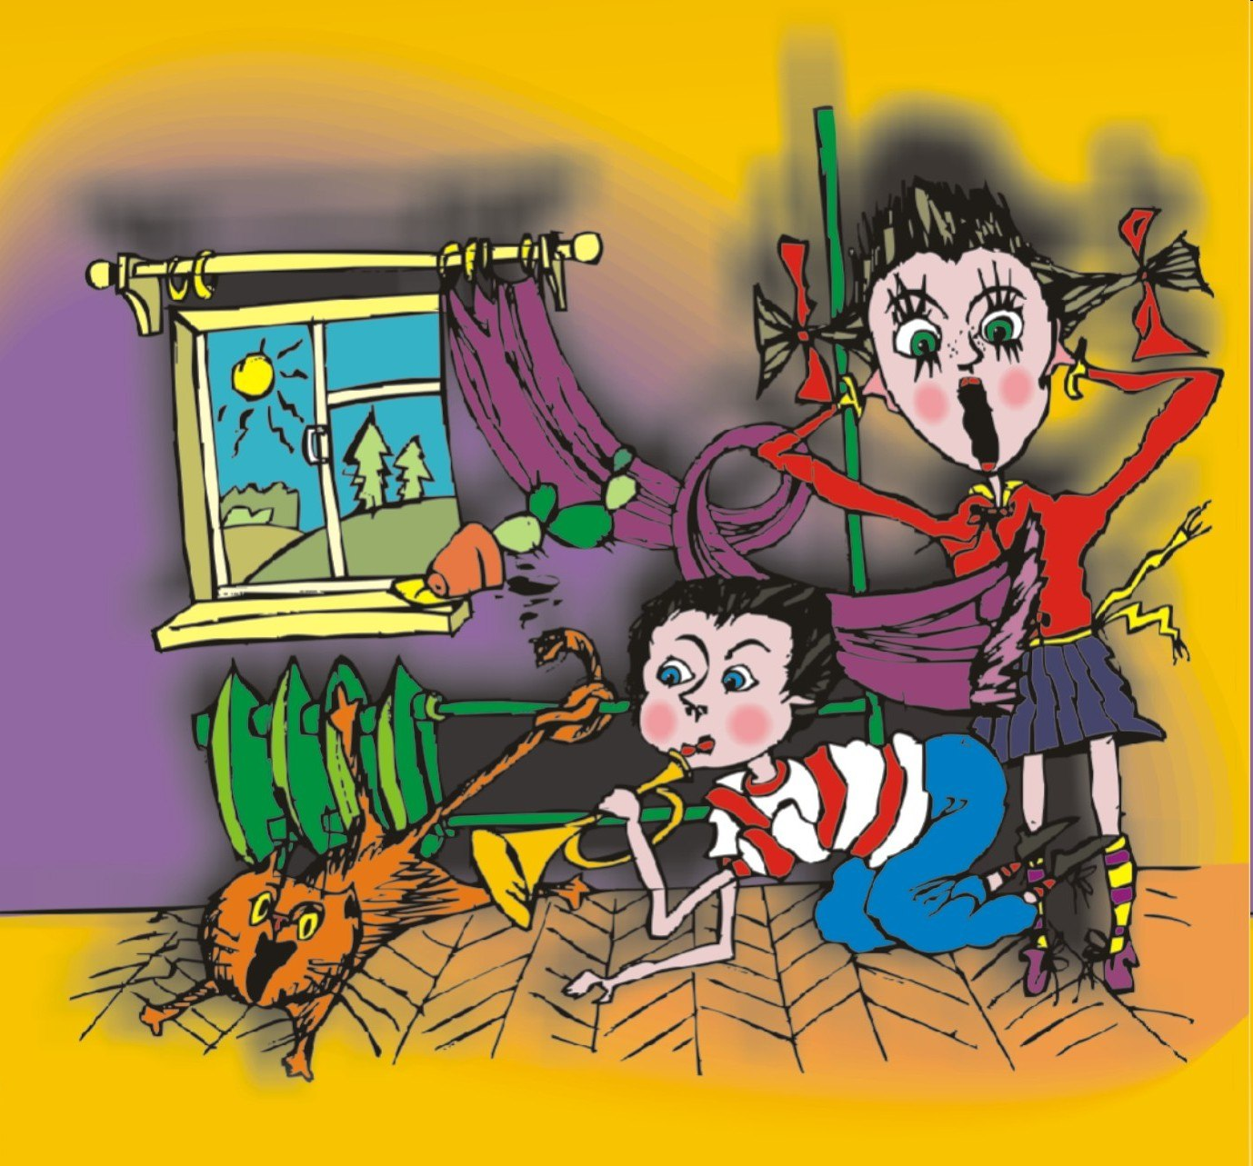

Подготовила Е.А. Юсупова

Апрель, 2021г.

Непослушание - это невыполнение ребенком указаний взрослого потому, что он занят другим, более интересным делом. Непослушание - это реакция на содержание просьбы. Если взрослый предложит еще более интересное занятие, то ребенок согласится.
Кризис - это сопротивление взрослому, и неважно, что именно он просит сделать. Ребенок может пойти даже против собственного желания и отказаться делать то, что ему на самом деле очень хочется, только потому, что это предложил взрослый.
Меняем стиль общения с ребёнком:
Предоставьте ребенку возможность стать более самостоятельным, учитывайте его мнение, уважайте его позицию.
Помогите ребенку осознать негатив, бушующий у него внутри. Помогите ему разобраться, когда он злится на других и сказать об этом (кто-то его толкнул или стукнул, когда - на себя (а не на угол, об который он споткнулся, а когда лучше не проявлять злость открыто (вежливость, неуместность и т. д.).
Разрешите малышу делать "самому" и наберитесь терпения!
Позвольте ему выразить злость в рисунке, в поделке, в игре, в сказках или фантазиях. РАЗРЕШИТЕ ребенку злиться. Злость - нормальное чувство, и главное - научиться с ней управляться.
Четко обозначьте границы допустимого поведения.
Капризы и истерика требуют зрителей.Не становитесь ими и не прибегайте к помощи посторонних: "Посмотрите, какая непослушная девочка!" Ребенок только и ждет этого.
В любой ситуации проявляйте терпимость к ребенку. Не позволяйте выходить из себя.
Не подчеркивайте перед ребенком свое превосходство и силу. Будьте с ним "рядом".
Если ребенок впадает в истерику:
• Не отменяйте немедленно своих решений. Будьте настойчивы в поведении с ребенком. Если вы сказали "Нет", оставайтесь и дальше при этом мнении.
• Не берите ребенка на руки, если он этого не хочет.
• Не оставляйте ребенка одного.
• Не пытайтесь во время приступа что-то внушать ребенку. Это бесполезно. Ругать нет смысла, шлепки еще больше будоражат.
•Переключите внимание ребенка: "Ой, какая интересна игрушка у меня!"…
• Следите за своим эмоциональным состоянием.
Любите своего ребёнка таким, какой он есть!

